Поворотное открывание
Для поворотного открывания створки необходимо при прижатой к раме створке повернуть ручку из положения «закрыто» на 90 градусов в горизонтальное положение, после чего открыть створку. Для закрывания поворотного открывания створки необходимо плотно прижать створку к раме, после чего повернуть ручку из горизонтального положения в положение «закрыто».
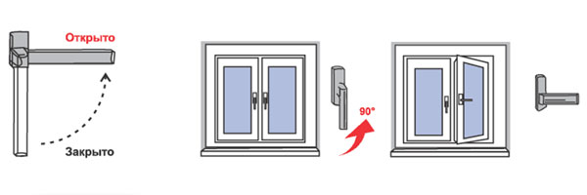
Инструкция по открыванию пластиковых окон и дверей ПВХ
Откидное открывание
Для откидного открывания створки необходимо при прижатой к раме створке повернуть ручку из положения «закрыто» на 180градусов вверх, после чего откинуть створку. Для закрывания откидного открывания створки необходимо плотно прижать створку к раме, после чего повернуть ручку из вертикального положения в положение «закрыто».
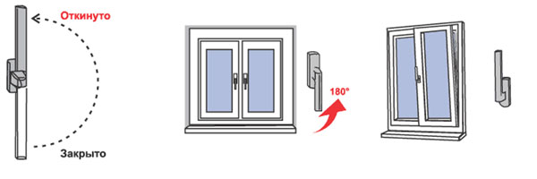
Щелевое "зимнее" открывание/проветривание
Для открывания окна в режиме «зимнего» проветривания необходимо при прижатой к раме створке повернуть ручку из режима откидного открывания на 45 градусов вниз.
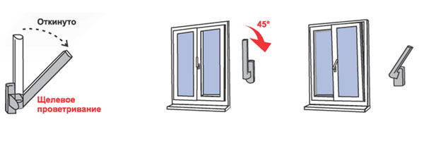
При соблюдении простых правил и условий эксплуатации пластиковых окон у Вас дома будет уютно и комфортно

